Práctica: AtomLab con Node-RED (OPC UA → Dashboard 2.0)
Serie 1 · Node-RED + Dashboard. La continuación con ThingsBoard está en 2-thingsboard/atomlab. Flujo resuelto para el profesorado: flows/atomlab-dashboard-solucion.json.

Introducción
Al terminar esta práctica tendrás en Node-RED el panel de vigilancia de una central nuclear: verás de un vistazo si el reactor funciona con margen de seguridad o si se está metiendo en una zona peligrosa, y desde una segunda página podrás darle órdenes. Al final reconstruirás, con tus propios datos, lo que pasó en Chernóbil la madrugada del 26 de abril de 1986. No vas a programar desde cero: cuando haga falta código, lo tienes preparado en esta guía.
La cadena que vas a construir:
- AtomLab simula una central RBMK-1000 de 3200 MWt / 1000 MWe, el mismo tipo que la unidad 4 de Chernóbil.
- OPC UA (servidor, puerto 4842) ofrece las variables de la central ordenadas por sistemas.
- Node-RED se suscribe a esas variables y las junta en un solo mensaje.
- Dashboard muestra los datos de forma clara.
- Alarma convierte muchos datos en un estado sencillo: NORMAL / ATENCIÓN / ALARMA.
- Operador decide si hay que intervenir y, en la Fase 2, manda órdenes por OPC UA.
Antes de empezar, comprueba que tienes:
- ☐ El laboratorio arrancado (docker compose up -d o start_lab.cmd).
- ☐ Node-RED en http://localhost:1880, con las paletas node-red-contrib-opcua (nodos OpcUa-Item y OpcUa-Client) y @flowfuse/node-red-dashboard (Dashboard 2.0). Las dos vienen instaladas. El panel se abre en http://localhost:1880/dashboard.
- ☐ AtomLab en http://localhost:8040: debe verse la central en 3D y el estado OPERACION con 3200 MWt.
Dentro del entorno Docker, Node-RED llega a AtomLab con el endpoint opc.tcp://atomlab:4842/atomlab/. Desde otro programa de tu ordenador (UaExpert, por ejemplo) es opc.tcp://localhost:4842/atomlab/.
Una central RBMK en un minuto. El combustible (uranio) está en 1661 canales que atraviesan un gran bloque de grafito. El agua sube por los canales, hierve y el vapor va directo a las turbinas (no hay generador de vapor: es un circuito único). La potencia se regula con 211 barras de control que absorben neutrones. Tres ideas que usarás en toda la práctica:
Concepto | Qué es | Valor normal
Reactividad (ρ, en β) | Cuánto «sobra» o «falta» para que el reactor esté estable. 0 = estable, negativo = baja, positivo = sube. Con 1 β la potencia se dispara en milisegundos | 0
ORM (margen operativo de reactividad) | Barras de control equivalentes que quedan dentro del núcleo para poder frenarlo. El reglamento exigía 15 como mínimo | ≈ 30
Coeficiente de vacío positivo | En el RBMK, cuanto más vapor hay en los canales, más potencia. Es el punto débil del diseño, sobre todo a baja potencia | —
Cómo están organizados los datos. Igual que en SolarLab, el servidor OPC UA tiene un espacio de direcciones con forma de árbol y cada variable tiene un nombre único, el NodeId:
Objects
└── AtomLab
├── Reactor PotenciaTermica, Reactividad, ORM, Periodo...
│ └── Barras RR, AR, USP, AZ (inserción %)
├── CircuitoPrimario Caudal, Presion, NivelSeparadores, BombasEnMarcha...
├── Turbina · Generador · Condensador · Refrigeracion
├── Radiacion SalaCentral, SalaControl, SalaTurbinas, Exterior
├── Proteccion Estado, Scram, Motivo, ProteccionesActivas...
├── Servidor Latido
└── Mandos variables que se pueden ESCRIBIR y métodos
ns=2;s=Reactor.PotenciaTermica significa espacio de nombres 2 → identificador de texto → sistema Reactor → potencia térmica.
En AtomLab, la tarjeta Servidor OPC UA muestra el espacio de direcciones completo, con el tipo y la unidad de cada variable.
La práctica tiene dos fases. En la Fase 1 solo lees datos y construyes el dashboard y las alarmas. En la Fase 2 escribes en la central (órdenes), aprendes a muestrear deprisa y reconstruyes el accidente.

Fase 1 — Vigilar la central (partes 1 a 6)

Parte 1 — Suscribirse por OPC UA
Objetivo: comprobar que las variables de la central llegan a Node-RED.
- Arrastra un nodo inject, un nodo OpcUa-Item, un nodo OpcUa-Client y un nodo debug. Únelos en ese orden.
- En el inject: Name Iniciar y marca Inject once after 2 seconds. Así la suscripción se crea sola en cada Deploy.
- En el OpcUa-Item: Item ns=2;s=Reactor.PotenciaTermica, Type Double, Name Potencia térmica.
- En el OpcUa-Client pulsa el lápiz junto a Endpoint:
  - Endpoint: opc.tcp://atomlab:4842/atomlab/
  - Security policy: None, Security mode: None, sin usuario.
- En el OpcUa-Client: Action SUBSCRIBE, intervalo 1 segundo. Name OPC UA · Suscribir (1 s).
- En el debug elige Output: complete msg object.
- Deploy. Bajo el cliente debe aparecer active subscribed en verde y en el panel Debug llegan mensajes.
Cada mensaje trae una sola variable:
msg.topic = "ns=2;s=Reactor.PotenciaTermica"
msg.payload = 3200
Ahora suscríbete al resto. Copia y pega el OpcUa-Item (Ctrl+C, Ctrl+V) una vez por cada fila. Todos cuelgan del mismo inject y van al mismo OpcUa-Client.
Dato | Item (NodeId) | Type | Valor que ves
Potencia térmica (MWt) | ns=2;s=Reactor.PotenciaTermica | Double
Reactividad (β) | ns=2;s=Reactor.Reactividad | Double
Periodo (s) | ns=2;s=Reactor.Periodo | Double
ORM (barras) | ns=2;s=Reactor.ORM | Double
T combustible (°C) | ns=2;s=Reactor.TempCombustible | Double
Vapor en canales (%) | ns=2;s=Reactor.Vacio | Double
Xenón (× equilibrio) | ns=2;s=Reactor.Xenon | Double
Consigna actual (MWt) | ns=2;s=Reactor.ConsignaActual | Double
Bombas en marcha | ns=2;s=CircuitoPrimario.BombasEnMarcha | Int32
Caudal (kg/s) | ns=2;s=CircuitoPrimario.Caudal | Double
Presión separadores (MPa) | ns=2;s=CircuitoPrimario.Presion | Double
Nivel separadores (%) | ns=2;s=CircuitoPrimario.NivelSeparadores | Double
Potencia eléctrica (MWe) | ns=2;s=Generador.PotenciaElectrica | Double
Frecuencia (Hz) | ns=2;s=Generador.Frecuencia | Double
Dosis sala central (mSv/h) | ns=2;s=Radiacion.SalaCentral | Double
Dosis sala de control (mSv/h) | ns=2;s=Radiacion.SalaControl | Double
Estado | ns=2;s=Proteccion.Estado | String
SCRAM | ns=2;s=Proteccion.Scram | Boolean
Protecciones activas | ns=2;s=Proteccion.ProteccionesActivas | Boolean
Motivo del disparo | ns=2;s=Proteccion.Motivo | String
Latido | ns=2;s=Servidor.Latido | Int32
Comprueba. Deja el debug 10 segundos. ¿Qué variables llegan muchas veces y cuáles casi nunca? ¿Por qué el Latido llega siempre?
OPC UA solo avisa de los cambios. Con la central estable, la potencia vale 3200 todo el rato y el servidor no la vuelve a enviar. Por eso AtomLab publica un latido: un contador que cambia sin parar. Si deja de llegar, la comunicación se ha cortado.

Parte 2 — Mostrar un único dato
- Conecta al OpcUa-Client un switch Potencia: Property msg.topic, regla == ns=2;s=Reactor.PotenciaTermica.
- Después, un text (ui-text). Crea la página Central y un grupo Pruebas. Label Potencia térmica (MWt).
- Deploy y abre http://localhost:1880/dashboard.
En Dashboard 2.0 (versión 1.36) el nodo text no tiene campo Format: pon la unidad en la etiqueta.
Comprueba. En la web de AtomLab, en Consigna de potencia, pon 3000 y pulsa Fijar. ¿Cuánto tarda en cambiar tu dato? ¿Cambia de golpe o en rampa?

Parte 3 — Juntar todas las variables en un mensaje
- Conecta al OpcUa-Client un function Agrupar con este código. No hace falta tocar nada.
// ENTRADA: un mensaje por variable (msg.topic = NodeId, msg.payload = valor)
// SALIDA: msg.payload = todas las variables recibidas, agrupadas por sistema
if (!String(msg.topic).startsWith("ns=")) {
return null; // avisos del propio cliente (p. ej. subscriptionId): no son datos
}
let valor = msg.payload;
// algunas versiones envían el valor dentro de { value: ... }
while (valor !== null && typeof valor === "object" && "value" in valor) {
valor = valor.value;
}
if (typeof valor === "number") {
valor = Math.round(valor * 1000) / 1000; // 3 decimales
}
// "ns=2;s=Reactor.PotenciaTermica" → ["Reactor", "PotenciaTermica"]
const partes = String(msg.topic).split("s=").pop().split(".");
const variable = partes.pop();
const central = flow.get("central") || {};
let sitio = central;
for (const p of partes) { // crea Reactor, CircuitoPrimario...
sitio[p] = sitio[p] || {};
sitio = sitio[p];
}
sitio[variable] = valor;
central.timestamp = new Date().toISOString();
flow.set("central", central);
msg.payload = central;
return msg;
- Después del Agrupar, un delay en modo Rate Limit: 1 mensaje por segundo, marcando drop intermediate messages.
- Un debug a la salida del delay y Deploy.
Verás un mensaje con la misma forma que el árbol de OPC UA:
{
"Reactor": { "PotenciaTermica": 3200, "Reactividad": 0, "ORM": 30.3, … },
"CircuitoPrimario": { "Presion": 7, "NivelSeparadores": 50, … },
"Generador": { "PotenciaElectrica": 1016.9, "Frecuencia": 50 },
"Radiacion": { "SalaCentral": 0.03, "SalaControl": 0 },
"Proteccion": { "Estado": "OPERACION", "Scram": false, … },
"Servidor": { "Latido": 18342 },
"timestamp": "2026-11-10T09:40:20.125Z"
}
Comprueba. ¿Por qué el código descarta los mensajes cuyo msg.topic no empieza por ns=? (Pista: mira en el debug del Parte 1 si llega algún mensaje con subscriptionId.)

Parte 4 — El reactor
A partir de aquí, todos los change cuelgan del delay. Ya puedes borrar el switch y el grupo Pruebas.
Crea el grupo REACTOR y un change + widget por dato:
Dato | Ruta | Widget
Potencia térmica | msg.payload.Reactor.PotenciaTermica | gauge 0–3600 MWt
Reactividad | msg.payload.Reactor.Reactividad | text Reactividad (β)
ORM | msg.payload.Reactor.ORM | text ORM (barras)
Periodo | msg.payload.Reactor.Periodo | text Periodo (s)
T combustible | msg.payload.Reactor.TempCombustible | text
Vapor en canales | msg.payload.Reactor.Vacio | text
Xenón | msg.payload.Reactor.Xenon | text
En el gauge de potencia, Segments: amarillo desde 0, verde desde 700 y rojo desde 3360 (105 %).
¿Por qué amarillo por debajo de 700 MWt? A baja potencia el coeficiente de vacío positivo domina y el RBMK es inestable: el reglamento prohibía operar mucho tiempo por debajo de 700 MWt. El periodo es el tiempo que tarda la potencia en multiplicarse por 2,7. AtomLab envía 9999 cuando está estable.

Parte 5 — Circuito, turbogenerador y radiación
- Grupo CIRCUITO Y TURBOGENERADOR: gauge Presión separadores (5–9 MPa; verde desde 6,5, amarillo desde 7,5, rojo desde 8), gauge Potencia eléctrica (0–1100 MWe) y text para nivel, caudal, bombas y frecuencia (rutas msg.payload.CircuitoPrimario.… y msg.payload.Generador.…).
- Grupo RADIACIÓN: text Sala central (mSv/h), Sala de control (mSv/h) y Estado de la central (msg.payload.Proteccion.Estado).
Una persona recibe del fondo natural unos 0,0003 mSv/h. La sala central está encima del reactor y, en funcionamiento normal, ronda 0,03 mSv/h.

Parte 6 — Organizar el dashboard
Anchos (12 columnas): REACTOR 6, CIRCUITO Y TURBOGENERADOR 6, ALARMAS 6, RADIACIÓN 6. Título de la página: Central.
Comprueba. Pide a un compañero que mire tu dashboard 5 segundos. ¿Sabe decir cuánta electricidad produce la central y si tiene margen de barras?

Fase 1 — Histórico, incidencias y alarmas (partes 7 a 10)

Parte 7 — Histórico
- Grupo HISTÓRICO (ancho 12).
- change Potencia gráfica: Set msg.payload to msg.payload.Reactor.PotenciaTermica y Set msg.topic to la cadena Térmica (MWt). Conéctalo a un chart Line, eje X Timescale, últimos 15 minutos.
- Repite con el ORM (ORM (barras)) en otra gráfica.
- En la web de AtomLab baja la consigna a 1600 MWt y pulsa Fijar. Después, en Escala de tiempo, elige ×60 (1 s = 1 minuto).
Comprueba. Durante los 3-4 minutos siguientes, ¿qué le pasa al ORM aunque la potencia ya no cambie? Mira el xenón. ¿Qué tiene que hacer el regulador para mantener los 1600 MWt?
Intoxicación por xenón. Al bajar la potencia, el xenón-135 (un veneno que absorbe neutrones) se acumula durante horas. Para compensarlo hay que sacar barras, y el ORM baja. Eso es lo que pasó en Chernóbil tras horas a media potencia.
Al acabar, vuelve a ×1 y a 3200 MWt.

Parte 8 — Simular una incidencia
- Anota los valores de la tabla antes.
- En AtomLab pulsa − en Bombas de circulación dos veces (de 6 a 4 bombas). Observa 1 minuto.
- Después, pulsa Disparar en la turbina. Observa 1 minuto.
Variable | Antes | 4 bombas | Turbina disparada
Potencia térmica (MWt)
Vapor en canales (%)
Caudal (kg/s)
Presión (MPa)
Potencia eléctrica (MWe)
Estado
Preguntas:
- Con menos caudal, ¿sube o baja el vapor en los canales? ¿Y la reactividad un momento después?
- ¿Qué protección ha disparado el reactor? ¿Dónde lo has visto?
- ¿Por qué la potencia eléctrica cae a 0 aunque el reactor aún dé calor (calor residual)?
Para volver a empezar: en AtomLab, Escenario → Plena potencia.

Parte 9 — Primera alarma: el margen de barras
Objetivo: entender la idea VALOR → LÍMITE → NORMAL / ALARMA.
- function Alarma ORM conectado al delay. Solo debes tocar el número.
// ENTRADA: el estado de la central (msg.payload)
// SALIDA: msg.payload = "NORMAL" o "ALARMA"
const ORM_MINIMO = 15; // barras. El reglamento del RBMK exigía al menos 15.
const orm = msg.payload.Reactor.ORM;
if (orm < ORM_MINIMO) {
msg.payload = "ALARMA";
} else {
msg.payload = "NORMAL";
}
return msg;
- Grupo ALARMAS y un template (ui-template) con este código:
<template>
<div :style="{ background: color, color: 'white', padding: '12px',
textAlign: 'center', fontSize: '1.6em',
fontWeight: 'bold', borderRadius: '8px' }">
{{ msg?.payload || 'SIN DATOS' }}
</div>
</template>
<script>
export default {
computed: {
color() {
const colores = { 'NORMAL': '#2e7d32', 'ATENCIÓN': '#f9a825', 'ALARMA': '#c62828' };
return colores[this.msg?.payload] || '#757575';
}
}
}
</script>
- Deploy. A plena potencia el ORM ronda 30 barras: la alarma debe estar en NORMAL. Para probarla sin poner en peligro la central, cambia ORM_MINIMO a 31 y haz Deploy. Después vuelve a 15.
Comprueba. ¿Por qué no se prueba la alarma sacando barras de verdad? Inténtalo una vez: en AtomLab mueve las RR a 15 % (pulsa Mover). ¿Qué ocurre en pocos segundos y qué protección actúa? Vuelve a Escenario → Plena potencia. (En la Parte 13 verás la alarma saltar «de verdad».)

Parte 10 — Estado general y pérdida de comunicación (ampliación)
- function Estado general, con Outputs: 2:
// ENTRADA: el estado de la central (msg.payload)
// SALIDA 1: "NORMAL", "ATENCIÓN" o "ALARMA"
// SALIDA 2: el motivo, en texto
// ---- UMBRALES (puedes cambiarlos) ----
const ORM_ATENCION = 15, ORM_ALARMA = 8; // barras
const POTENCIA_MINIMA = 700; // MWt: por debajo, zona inestable
const PERIODO_MINIMO = 60; // s: la potencia crece demasiado deprisa
const PRESION_MAXIMA = 7.5; // MPa en los separadores
const NIVEL_MINIMO = 30; // %
const DOSIS_MAXIMA = 1; // mSv/h en la sala central
// --------------------------------------
const r = msg.payload.Reactor || {};
const c = msg.payload.CircuitoPrimario || {};
const rad = msg.payload.Radiacion || {};
const pr = msg.payload.Proteccion || {};
let nivel = 0; // 0 = NORMAL, 1 = ATENCIÓN, 2 = ALARMA
const motivos = [];
function avisar(n, texto) {
if (n > nivel) nivel = n;
motivos.push(texto);
}
if (pr.Estado === "ACCIDENTE") avisar(2, "ACCIDENTE: rotura de canales");
else if (pr.Scram) avisar(2, "SCRAM: " + pr.Motivo);
if (pr.ProteccionesActivas === false) avisar(2, "Protecciones anuladas");
const enMarcha = pr.Estado === "OPERACION";
if (enMarcha && r.ORM < ORM_ALARMA) avisar(2, "ORM " + r.ORM + " barras");
else if (enMarcha && r.ORM < ORM_ATENCION) avisar(1, "ORM " + r.ORM + " barras");
if (enMarcha && r.PotenciaTermica < POTENCIA_MINIMA) avisar(1, "Potencia baja (" + Math.round(r.PotenciaTermica) + " MWt)");
if (r.Periodo > 0 && r.Periodo < PERIODO_MINIMO) avisar(2, "Periodo " + r.Periodo + " s");
if (c.Presion > PRESION_MAXIMA) avisar(1, "Presión " + c.Presion + " MPa");
if (c.NivelSeparadores < NIVEL_MINIMO) avisar(1, "Nivel " + c.NivelSeparadores + " %");
if (rad.SalaCentral > DOSIS_MAXIMA) avisar(2, "Radiación " + rad.SalaCentral + " mSv/h");
const estados = ["NORMAL", "ATENCIÓN", "ALARMA"];
return [
{ payload: estados[nivel] },
{ payload: motivos.length ? motivos.join(" · ") : "Sin incidencias" }
];
- Salida 1 → otro template como el de la Parte 9. Salida 2 → un text Motivo.
- Detectar que AtomLab no responde (sin código). Un trigger conectado al delay: Send nothing, then wait for 10 seconds, then send el texto ALARMA, marcando extend delay if new message arrives. Conéctalo al template del estado general.
Comprueba.
- Desconecta las protecciones en AtomLab: ¿qué estado y motivo aparecen?
- Pide al profesor que pare AtomLab 15 segundos. ¿Funciona el trigger? ¿Funcionaría si no te hubieras suscrito al Latido? ¿Por qué?
Así queda la página Central:
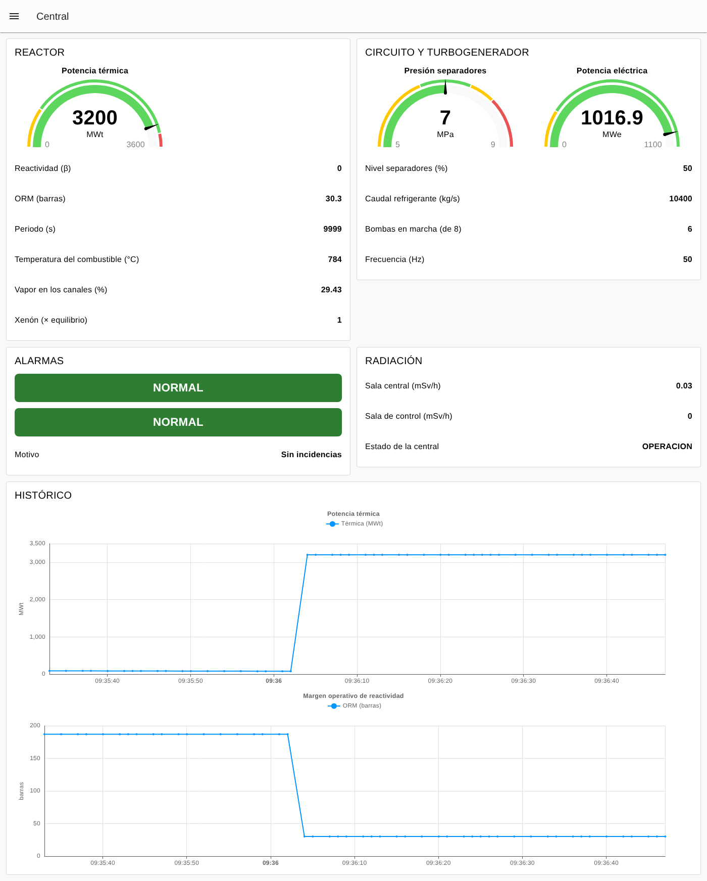
Dashboard resuelto (captura real del laboratorio).

Fase 2 — Mandar y registrar (partes 11 a 13)
Empieza esta fase solo cuando la Fase 1 funcione. Antes, exporta tu flujo (Menu → Export) o haz un snapshot en http://localhost:8090.

Parte 11 — Órdenes por escritura OPC UA
En OPC UA, mandar es escribir en una variable de la carpeta Mandos. El servidor comprueba el valor: si no es válido, lo rechaza y la variable vuelve a su valor real.
Orden | NodeId | Tipo | Valores
Consigna de potencia | ns=2;s=Mandos.ConsignaPotencia | Double | 0–3200 MWt
Bombas en marcha | ns=2;s=Mandos.Bombas | Int32 | 0–8
Pulsador AZ-5 | ns=2;s=Mandos.AZ5 | Boolean | escribir true
- Página Sala de control, grupo MANDOS (ancho 4).
- slider Consigna de potencia (MWt): 0–3200, paso 100, Output only on release → function Orden de consigna:
// ENTRADA: el valor del slider (MWt)
// SALIDA: una escritura OPC UA en Mandos.ConsignaPotencia
const MIN = 0, MAX = 3200; // MWt
const mwt = Math.round(Number(msg.payload));
if (!Number.isFinite(mwt) || mwt < MIN || mwt > MAX) {
node.warn("Consigna fuera de rango: " + msg.payload);
return null; // no se escribe nada en la central
}
msg.topic = "ns=2;s=Mandos.ConsignaPotencia";
msg.datatype = "Double";
msg.payload = mwt;
return msg;
- button AZ-5 (color rojo, payload boolean true) → function Orden AZ-5:
// ENTRADA: el botón AZ-5 (msg.payload = true)
// SALIDA: una escritura OPC UA en el pulsador Mandos.AZ5
msg.topic = "ns=2;s=Mandos.AZ5";
msg.datatype = "Boolean";
msg.payload = true;
return msg;
- Las dos funciones van a un OpcUa-Client nuevo con Action WRITE y el mismo endpoint. Su salida, a un debug.
- Dos text que cuelguen del delay de la Fase 1: Consigna en la central (MWt) (msg.payload.Reactor.ConsignaActual) y Último disparo (msg.payload.Proteccion.Motivo).
- Deploy. Mueve el slider a 2400 y espera; después pulsa AZ-5.
Comprueba.
- En AtomLab, tarjeta Servidor OPC UA → Accesos de clientes: ¿aparece tu escritura?
- Quita el límite del código y escribe 5000. ¿Qué responde AtomLab (mira Accesos de clientes)? ¿Qué muestra ahora Consigna en la central? ¿Quién te ha protegido?
- ¿Por qué se muestra la consigna leída de la central y no la del slider?
Tras el AZ-5, la central queda en SCRAM. Para volver: Escenario → Plena potencia en AtomLab.

Parte 12 — Caja negra: muestrear deprisa
Tu suscripción de la Fase 1 manda como mucho 1 mensaje por segundo. Un accidente de reactividad dura menos de un segundo. Vas a montar una «caja negra» que muestrea cuatro veces más rápido.
- Grupo CAJA NEGRA (0,25 s) (ancho 8) en la página Sala de control.
- Un inject Iniciar (once after 2 s) → dos OpcUa-Item (Reactor.PotenciaTermica y Reactor.Reactividad, Double) → un OpcUa-Client nuevo SUBSCRIBE con intervalo 250 ms (Name OPC UA · Suscribir (250 ms)).
- Su salida → function Caja negra con Outputs: 2:
// ENTRADA: PotenciaTermica o Reactividad, suscritas cada 0,25 s
// SALIDA 1: un punto para la gráfica (msg.topic = serie)
// SALIDA 2: el pico registrado, en texto
if (!String(msg.topic).startsWith("ns=")) return [null, null]; // no es un dato
let valor = msg.payload;
while (valor !== null && typeof valor === "object" && "value" in valor) valor = valor.value;
const variable = String(msg.topic).split(".").pop(); // PotenciaTermica o Reactividad
if (variable === "Reactividad") {
return [{ topic: "Reactividad (β)", payload: valor }, null];
}
// Potencia: guardar el máximo
const pico = Math.max(flow.get("pico") || 0, valor);
flow.set("pico", pico);
return [
{ topic: "Potencia (GW)", payload: Math.round(valor) / 1000 },
{ payload: Math.round(pico) + " MWt" }
];
- Salida 1 → un chart Últimos 60 s (conservar 1 minuto). Salida 2 → un text Pico registrado por Node-RED.
- Un button Borrar registro → function Borrar (Outputs: 2) conectado al chart y al text:
// ENTRADA: el botón "Borrar registro"
// SALIDA 1: vacía la gráfica · SALIDA 2: pone el pico a cero
flow.set("pico", 0);
return [{ payload: [] }, { payload: "0 MWt" }];
Comprueba. Cambia la consigna de 3200 a 2000 MWt. ¿Ves la rampa con más detalle que en el histórico de la Fase 1?

Parte 13 — Reconstruir el 26-04-1986 (ampliación final)
Vas a reproducir en AtomLab la secuencia de aquella noche y a registrar con tu caja negra lo que pasó.
- Pulsa Borrar registro en tu dashboard.
- En AtomLab: Escenario → 26-04-1986 · 01:22. La central está a 200 MWt, con mucho xenón, casi todas las barras fuera y las protecciones anuladas. Mira tu dashboard: ¿qué alarmas tienes ya?
- Espera 1 minuto. Pulsa Prueba de inercia en AtomLab (la turbina se desconecta y 4 bombas se frenan con ella).
- Unos 35 segundos después, pulsa AZ-5 en tu dashboard.
- Mira la vista 3D de AtomLab y tu caja negra.
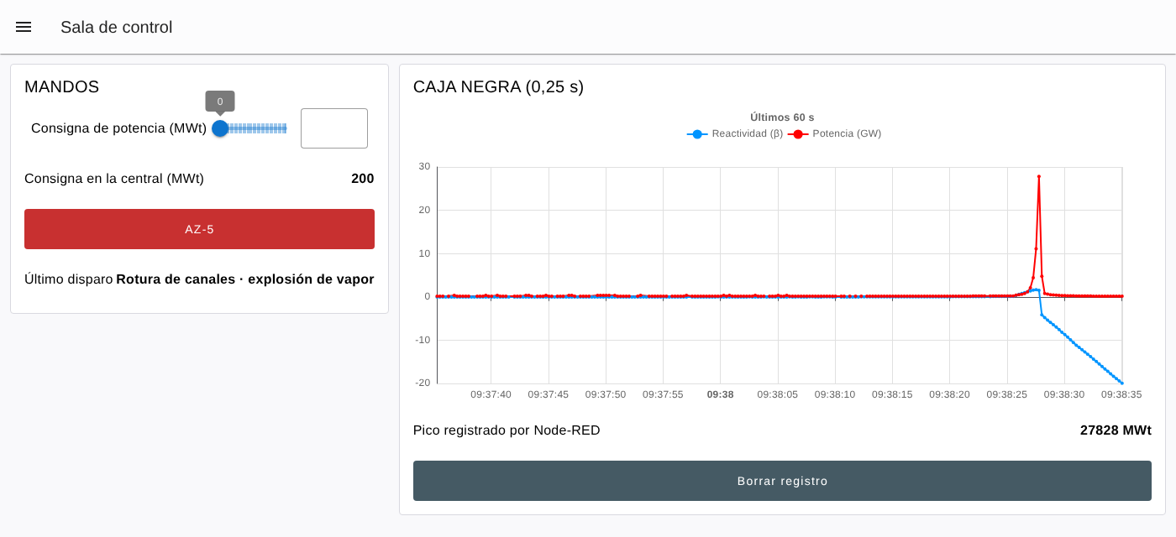
Caja negra tras el AZ-5 (captura real del laboratorio).
Preguntas:
- Completa la tabla:
 | Antes de la prueba | Justo antes del AZ-5 | Pico
Potencia térmica (MWt)
Reactividad (β)
Vapor en canales (%)
Caudal (kg/s)
ORM (barras)
- Compara el pico registrado por Node-RED con Reactor.PicoPotencia (en AtomLab, tarjeta Sistemas → Núcleo → Pico potencia). ¿Por qué tu caja negra se queda corta? ¿Cuánto más rápido tendrías que muestrear? ¿Qué limita la velocidad de muestreo en OPC UA?
- Justo después de pulsar AZ-5, ¿la reactividad bajó o subió? Explica por qué con el desplazador de grafito de las barras.
- ¿Qué tres alarmas de tu dashboard habrían avisado al operador antes de la prueba?
Para volver a la normalidad: Escenario → Plena potencia.
Y el flujo completo:
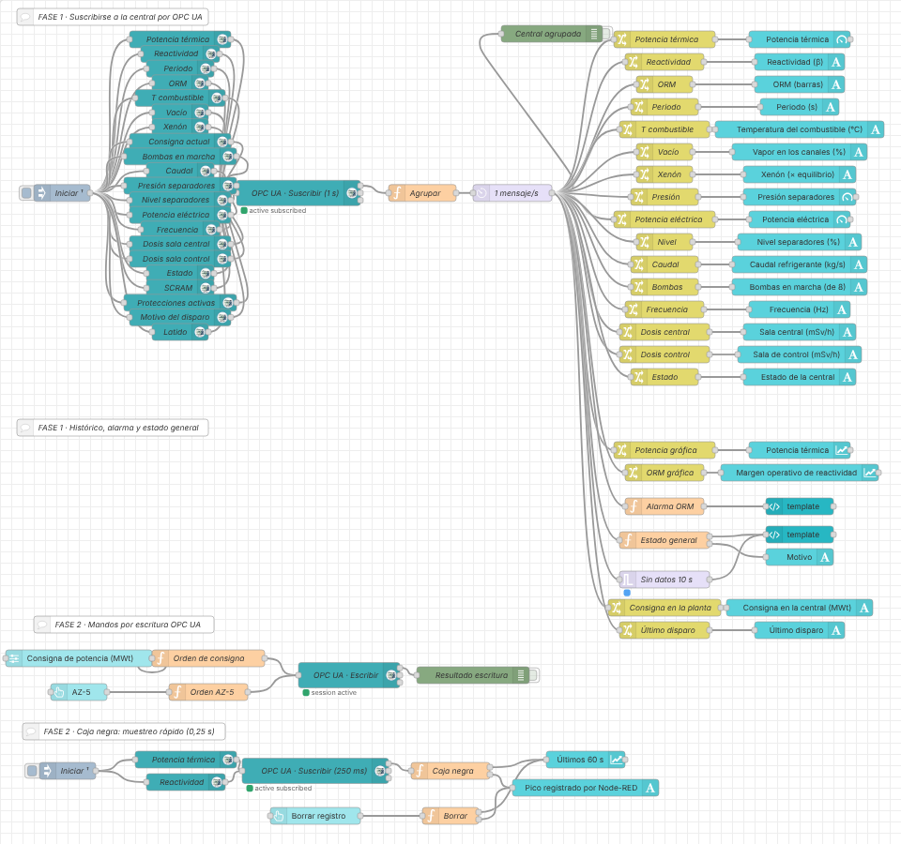
Flujo resuelto en Node-RED (captura real del laboratorio).

Cierre y entrega
En una central real la vigilancia es redundante y el registro de sucesos va a una caja negra con muestreo de milisegundos. Aun así, lo que causó Chernóbil no fue falta de datos, sino operar fuera de los límites con las protecciones anuladas.
Qué entregar:
- ☐ Flujo de Node-RED exportado en JSON (Menu → Export → all flows).
- ☐ Tabla de la Parte 1 completada.
- ☐ Tablas de las partes 8 y 13 completadas.
- ☐ Captura del dashboard en estado NORMAL y durante la incidencia.
- ☐ Captura de la caja negra tras el AZ-5.
- ☐ Respuestas a las preguntas finales.
Preguntas finales:
- ¿Qué diferencia hay entre leer una variable OPC UA y suscribirse a ella? ¿Por qué hace falta un latido?
- ¿Por qué una alarma de ORM es más útil para prevenir un accidente que una alarma de potencia alta?
- ¿Qué riesgo tiene permitir escribir Mandos.AZ5 o Mandos.Bombas sin usuario ni cifrado (Security policy None)? ¿Qué ofrece OPC UA para evitarlo?
- Explica con tus palabras la cadena de la Parte 13: xenón → ORM → caudal → vapor → reactividad → AZ-5 → explosión.
Si algo no funciona:
Síntoma | Causa probable | Qué hacer
El cliente se queda en connecting o invalid endpoint | Endpoint mal escrito o AtomLab parado | opc.tcp://atomlab:4842/atomlab/ (con la barra final), Security None
Llegan mensajes pero el dato no aparece | NodeId mal escrito (mayúsculas, puntos) | Cópialo de la tarjeta Servidor OPC UA de AtomLab
BadNodeIdUnknown | El ns no es 2 | Mira el ns en la tarjeta de AtomLab
El widget sale vacío | Ruta mal escrita | Usa el botón de copiar ruta del panel Debug
La potencia «no se mueve» | OPC UA solo envía cambios | Es normal con la central estable
El trigger da ALARMA con todo bien | Falta el item del Latido | Suscríbete a ns=2;s=Servidor.Latido
La escritura no hace nada | Tipo mal puesto | msg.datatype debe ser Double, Int32 o Boolean
La orden se rechaza | Fuera de rango o central en SCRAM / ACCIDENTE | Mira Accesos de clientes en AtomLab
El dashboard dice multiple ui-base | Has importado dos flujos con su propio ui-base | Borra uno en el menú config y haz Deploy

